**Logo_westwind_CMYK**

Malatelier *Farbhöhli*

**Offenes Malen für Kinder von 5 – 12 Jahren**

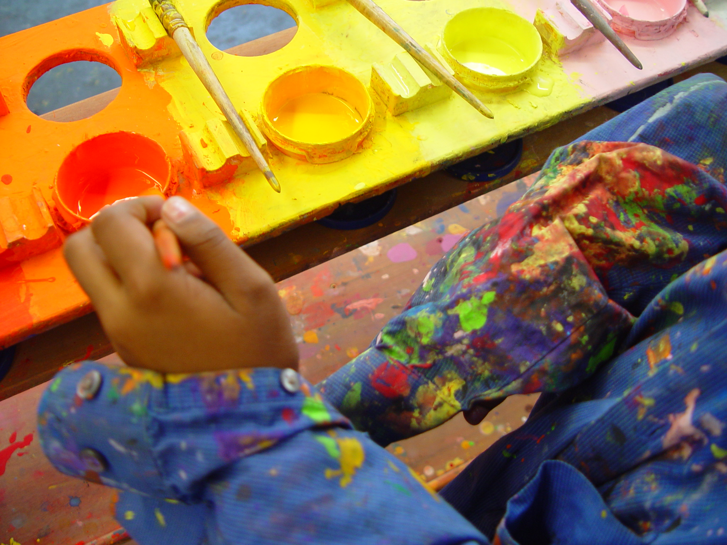

**Start nach den Herbstferien**

ab 19. Oktober 2018

jeden Freitagnachmittag

Kirchgemeindehaus Bethlehem, Eymattstrasse 2b, 3027 Bern

Hast Du Lust in einem richtigen Malatelier mit Malen, Spritzen, Zeichnen und Gestalten zu experimentieren?   
Dann melde Dich noch heute an, wir freuen uns auf Dich!

**Kurszeiten Kurs 1** Freitag 13.30 -14.30 Uhr  
**Kurs 2** Freitag 15.00 -16.00 Uhr  
**Kurs 3** Freitag 16.30 -17.30 Uhr

**Unkostenbeitrag** Fr. 1.00 pro Besuch  
Die Kosten sollen kein Grund sein, dass die Teilnahme nicht möglich ist. In diesem Fall finden wir eine Lösung.   
  
Kleine Z’Vieri-Spenden oder Beiträge an das Material sind herzlich willkommen.

**Leitung und**

**Information** Cornelia Birrer, Intermediale Kunsttherapeutin

[cornelia.birrer@refbern.ch](mailto:cornelia.birrer@refbern.ch), 079 758 81 75

**Co-Leitung** Franziska Widmer, Intermediale Kunsttherapeutin

**Anmeldungen** werden nach Eingangsdatum berücksichtigt  
 **Wichtig:** Wenn **keine** Rückmeldung erfolgt, ist die Anmeldung **definitiv** und wir erwarten Ihr Kind **am 19. Oktober 2018 zum 1. Farbhöhli-Nachmittag.**

***Finanzierung***

Das offene Malen für Kinder ist ein Gemeinschaftsprojekt der reformierten Kirche Bern-Bethlehem und *westwind.*

**Logo_westwind_CMYK**

**Was erwartet Ihr Kind im Malatelier ?**

* Uns ist es wichtig, dass sich die Kinder in einem wertfreien Raum frei und schöpferisch ausdrücken können. Wir vermitteln keine Maltechniken. Es ist hilfreich, wenn sich die Kinder mit Freude für eine Stunde konzentriert dem Malen zuwenden können.
* Wir malen mit Gouachefarben. Diese sind **nur** im nassen Zustand wasserlöslich. Bitte ziehen Sie Ihrem Kind angepasste Kleider und Schuhe an, denn diese können trotz Malkittel schmutzig werden.
* Die Umgangssprache im Malatelier **Farbhöhli** ist Schweizerdeutsch. Wenn ihr Kind das nicht versteht, reden wir Hochdeutsch.
* Wir essen mit den Kindern zu Beginn der Malstunde jeweils ein kleines z’Vieri. Wir freuen uns über kleine Beiträge von Ihnen. Zum Beispiel über einen Kuchen, Biskuits, Früchte oder eine Spezialität aus Ihrem Land.

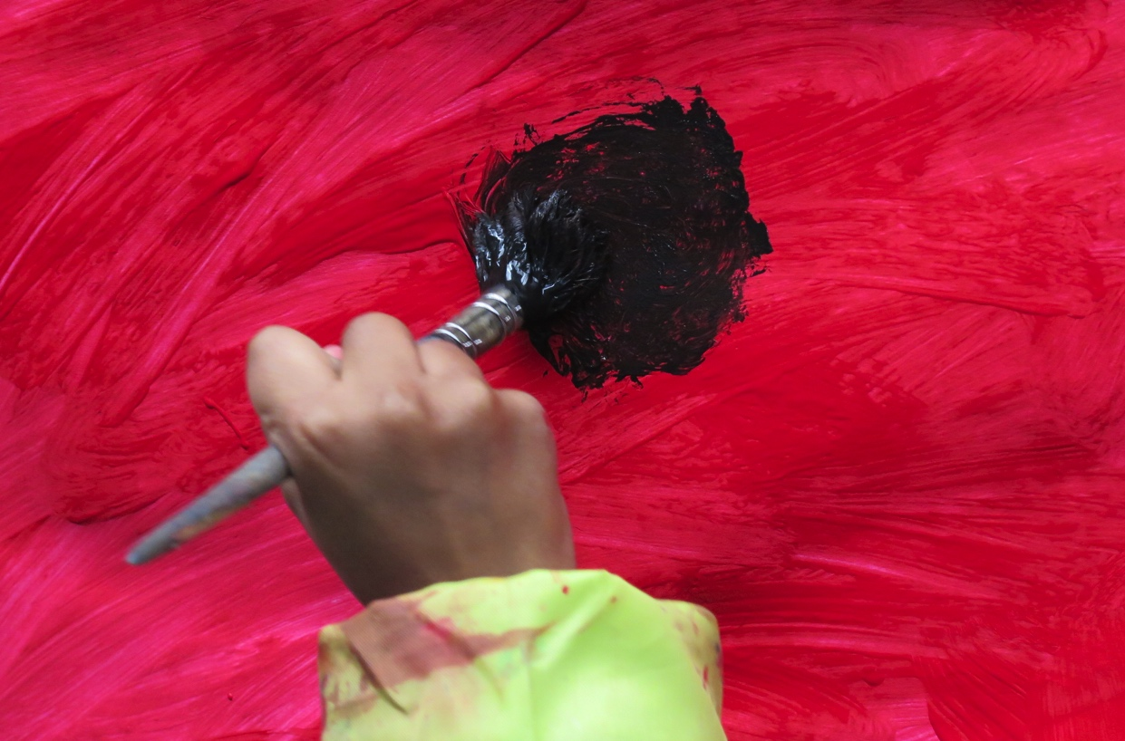

Es ist zwar die Hand, die ausführt, aber es ist die Seele, die malt!

*Renate Gier*

**ANMELDETALON - Offenes Malen im Malatelier *Farbhöhli***

Bitte mit Blockschrift **vollständig ausfüllen** und die gewünschte Kursstunde – 1. **und** 2. Priorität – ankreuzen.

**Priorität 1**    
Freitag:   
🞎 13.30 - 14.30 Uhr oder 🞎 15 – 16 Uhr oder   
🞎 16.30 – 17.30 Uhr

**Priorität 2:**   
Freitag:   
🞎 13.30 - 14.30 Uhr oder 🞎 15 – 16 Uhr oder   
🞎 16.30 – 17.30 Uhr

Name / Vorname

Strasse /PLZ / Ort

Telefon Geb. Datum

Nationalität Ursprungsland:

Geschlecht 🞎M 🞎W

Email:

**Senden oder abgeben bei:**

Reformierte Kirchgemeinde Bethlehem, Cornelia Birrer, Eymattstrasse 2b, 3027 Bern.

Email: [cornelia.birrer@refbern.ch](mailto:cornelia.birrer@refbern.ch)